**Prédio A**

* **Dimensões**

Aproximadamente: 40 x 20 metros

Pé direito do rés do chão: 4 metros

Pé direto 1º andar: 3 metros

Andares: 2

* **Requisitos:**
  + *Local Area Network Wireless* (LAN WIFI) - Cobertura nos 2 andares;
  + *Datacentre* localizado no 1º andar (incluindo o MC – *Main cross connect*);
  + Na área da entrada A0.3 só o balcão necessita de *outlets*;
  + Área A1.1 abriga o *datacentre*, não sendo considerados *outlets*;
  + Sala A1.5 é de armazenamento e não necessita de *outlets*
  + As salas devem respeitar as normas de pontos por área.
* **Tipos de cabos utilizados**

De modo a garantir uma boa velocidade na ligação, a utilização de cabos é:

* + Ligação MC — IC: Cabo de fibra ótica monomodo full-duplex 10GbaseLR:
    - Distância: até 10000 m;
    - Velocidade: 10 Gpbs.
  + Ligação IC — HC: Cabo de fibra ótica multimodo full-duplex 10GbaseSR:
    - Distância: 25 – 400 m;
    - Velocidade: 10 Gbps.
  + Ligação HC — outlets: Cabo de cobre CAT6A com terminações T-568B:
    - Distância: até 90 m;
    - Velocidade: 10 Gbps.

**Rés do chão**

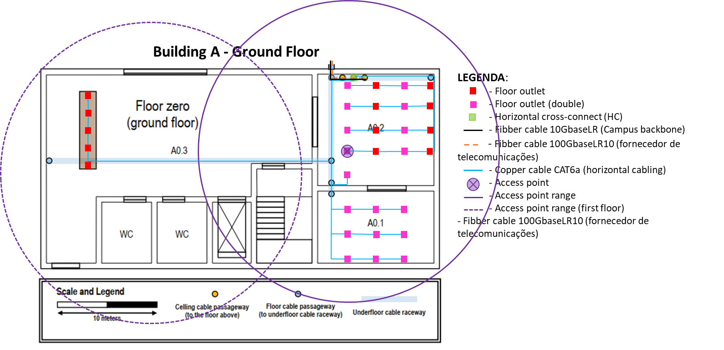

* **Cálculo dos outlets por divisão e access points**

|  |  |
| --- | --- |
| Áreas | Nº mínimo de Outlets |
| A0.1: 11.5 m x 7.5 m = 86.25 m2 | 18 |
| A0.2: 11.5 m x 11 m = 126.5 m2 | 26 |
| A0.3: balcão da receção com 8.0 m comprimento | 5 |

O cálculo dos outlets por divisão foi feito tendo em conta uma distribuição de 2 outlets por cada 10 m2 de área, tendo em conta que o utilizador tem de ter sempre um outlet a menos de 3 m de si na sua área de trabalho. Foi ainda considerado 1 outlet por cada Access Point utilizado.

De forma a garantir uma boa distribuição da rede WLAN, considerando que um access point tem um alcance de 30 m (já contabilizando a atenuação da estrutura do edifício) e garantindo que a distância entre access points é inferior a 50 m, o piso irá conter 1 equipamento deste tipo na sala A0.2. A zona da receção (A0.3) será coberta quer por este equipamento quer pelo equipamento que irá estar presente no piso superior. Havendo assim uma distribuição de rede WLAN por todo o edifício e reduzindo a sobreposição de sinal.

* **Projeção do backbone do piso**

O edifício tem uma ligação ao exterior na sala A0.2 e, nessa mesma sala, existem 3 passagens no teto para o piso superior, sendo por lá efetuadas passagens para as ligações: ao fornecedor de telecomunições; de backbone do campus e de backbone de edifício.

O piso zero tem uma área inferior a 1000 m2, pelo que apenas irá possuir um HC que irá ficar localizado na sala A0.2 junto à passagem de cabelagem vinda do primeiro andar.

* **Quantidade de cabelagem utilizada**

|  |  |
| --- | --- |
| Tipo de cabo | Quantidade / m |
| Cabo de fibra ótica multimodo full-duplex 10GbaseSR | 2 * 1 = 2 |
| Cabo de cobre CAT6A | 1113 |

De modo a assegurar redundância nas ligações do backbone todas as ligações MC — IC e IC — HC irão ser asseguradas pelo dobro dos cabos necessários para que seja realizada a troca caso um deles avarie.

* **Bastidores e características**
  + **Sala A0.2**
    - **Bastidor HC**

|  |  |
| --- | --- |
| Equipamento | Tamanho / U |
| 1 patch panel RJ45 (48 portas) | 2 |
| 1 patch panel RJ45 (24 portas) | 1 |
| 1 patch panel 10GbaseSR (12 portas) | 1 |
| 1 switch (48 portas RJ45 + 4 portas 10GbaseSR) | 2 |
| 1 switch (24 portas RJ45 + 4 portas 10GbaseSR) | 1 |
| 1 UPS | 1 |
| 1 Iluminação | 1 |

De forma a que o bastidor possa ser atualizado este deve ser projetado com uma capacidade 100% superior à necessária. Uma vez que neste momento é necessário um bastidor com 9U deverá ser usado um com 18U (que é um tamanho comercializado).

De forma a evitar uma quebra imediata do funcionamento da rede em caso de falha elétrica o bastidor encontra-se equipado com uma UPS.

**Primeiro andar**

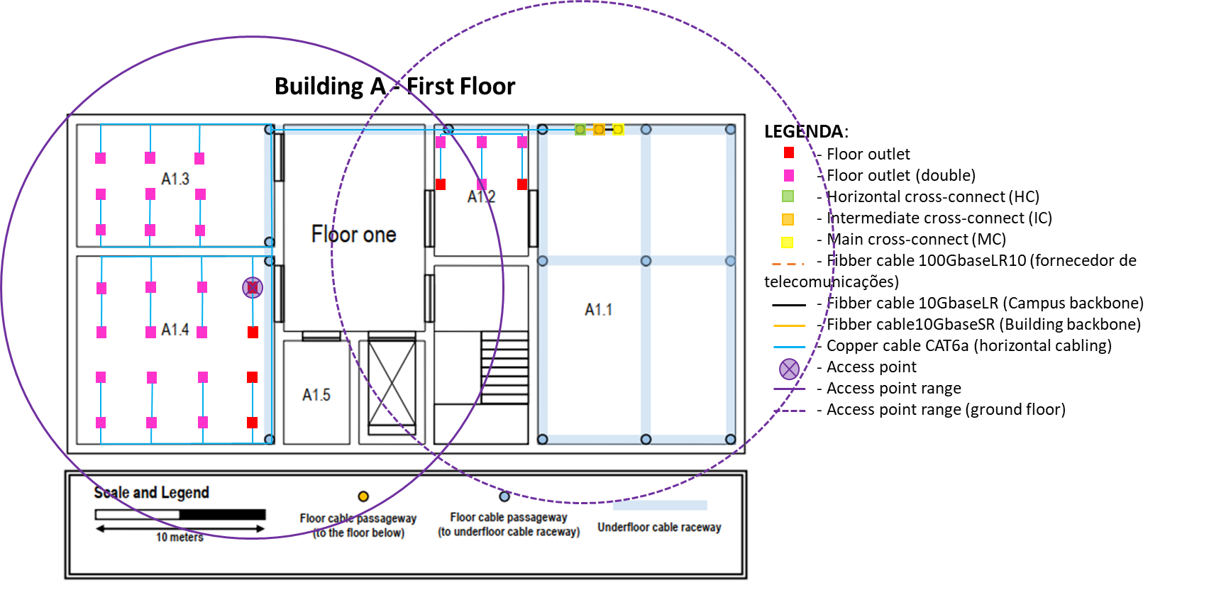

* **Cálculo dos outlets por divisão e access points**

|  |  |
| --- | --- |
| Áreas | Nº mínimo de Outlets |
| A1.2: 5.6 m x 8.0 m = 44.8 m2 | 10 |
| A1.3: 11.8 m x 7.3 m = 86.1 m2 | 18 |
| A1.4: 11.8 m x 11.2 m = 132.2 m2 | 28 |

O cálculo dos outlets por divisão foi feito tendo em conta uma distribuição de 2 outlets por cada 10 m2 de área, tendo em conta que o utilizador tem de ter sempre um outlet a menos de 3 m de si na sua área de trabalho. Foi ainda considerado 1 outlet por cada Access Point utilizado.

De forma a garantir uma boa distribuição da rede WLAN, considerando que um access point tem um alcance de 30 m (já contabilizando a atenuação da estrutura do edifício) e garantindo que a distância entre access points é inferior a 50 m, o piso irá conter 1 equipamento deste tipo na sala A1.4.

* **Projeção do backbone do piso**

O primeiro andar tem uma área inferior a 1000 m2, pelo que apenas irá possuir um HC que irá ficar localizado na sala A1.1. Esta sala abriga o datacentre, contendo o MC, IC e HC.

* **Quantidade de cabelagem utilizada**

|  |  |
| --- | --- |
| Tipo de cabo | Quantidade / m |
| Cabo de fibra ótica multimode 10GbaseSR | 2 * 4 = 8 |
| Cabo de cobre CAT6A | 1825.2 |

De modo a assegurar redundância nas ligações do backbone todas as ligações MC — IC e IC — HC irão ser asseguradas pelo dobro dos cabos necessários para que seja realizada a troca caso um deles avarie.

* **Bastidores e características**
  + **Sala A1.1**
    - **Bastidor MC**

|  |  |
| --- | --- |
| Equipamento | Tamanho / U |
| 1 router | 1 |
| 1 switch (conector 100GbaseLR10 + 20 conectores 10GbaseLR) | 1 |
| 1 patch panel 10GbaseLR (24 portas) | 1 |
| 1 UPS | 1 |
| 1 Iluminação | 1 |

De forma a que o bastidor possa ser atualizado este deve ser projetado com uma capacidade 100% superior à necessária. Uma vez que neste momento é necessário um bastidor com 10U deverá ser usado um com 12U (que é um tamanho comercializado).

De forma a evitar uma quebra imediata do funcionamento da rede em caso de falha elétrica o bastidor encontra-se equipado com uma UPS.

* + - **Bastidor IC**

|  |  |
| --- | --- |
| Equipamento | Tamanho / U |
| 1 patch panel (4 conectores 10GbaseLR + 8 conectores 10GbaseSR) | 1 |
| 1 switch (4 conectores 10GbaseLR + 8 conectores 10GbaseSR) | 1 |
| 1 UPS | 1 |
| 1 Iluminação | 1 |

De forma a que o bastidor possa ser atualizado este deve ser projetado com uma capacidade 100% superior à necessária. Uma vez que neste momento é necessário um bastidor com 8U deverá ser usado um com 12U (que é um tamanho comercializado).

De forma a evitar uma quebra imediata do funcionamento da rede em caso de falha elétrica o bastidor encontra-se equipado com uma UPS.

* + - **Bastidor HC**

|  |  |
| --- | --- |
| Equipamento | Tamanho / U |
| 1 patch panel RJ45 (48 portas) | 2 |
| 1 patch panel RJ45 (24 portas) | 1 |
| 1 patch panel 10GbaseSR (12 portas) | 1 |
| 1 switch (48 portas RJ45 + 4 portas 10GbaseSR) | 2 |
| 1 switch (24 portas RJ45 + 4 portas 10GbaseSR) | 1 |
| 1 UPS | 1 |
| 1 Iluminação | 1 |

De forma a que o bastidor possa ser atualizado este deve ser projetado com uma capacidade 100% superior à necessária. Uma vez que neste momento é necessário um bastidor com 9U deverá ser usado um com 18U(que é um tamanho comercializado).

De forma a evitar uma quebra imediata do funcionamento da rede em caso de falha elétrica o bastidor encontra-se equipado com uma UPS